**«Ступинка негізгі мектебі» КММ аға тәлімгерінің 2023-2024 оқу**

**жылына жылдық есебі.**

**МАҚСАТЫ МЕН МІНДЕТТЕРІ**

«Жас Ұлан» ұйымының мақсаты:

өскелең жас ұрпақтың бойында патриоттық, білім мен өзін-өзі жетілдіруге деген құштарлық, беріктік, Отан тарихына, Тәуелсіз Қазақстанның бүгіні мен болашағына деген жауапкершілікті қалыптастыру.

«Жас Ұлан» ұйымының міндеттері:

- Қазақстан халқының тілін, мәдениетін, тарихын білу негізінде өскелең жас ұрпақтың бойында рухани-адамгершілік әлеуетті қалыптастыру;

- балалар мен жасөспірімдердің азаматтық белсенділігі мен саналылығын арттыру;

- танымдық жұмыстарды ынталандыру;

- балалар мен жасөспірімдердің зияткерлік, шығармашылық және әлеуметтік дамуы үшін қолайлы жағдай жасау;

- жауапкершілік пен еңбексүйгіштікті қалыптастыруға, көшбасшылық және ұйымдастырушылық қабілеттерін дамытуға бағытталған баланың жеке тұлғалық қасиеттерін дамыту.

**Басымдықтары:**

- Қазақстан халқының тілін, мәдениетін, тарихын білу негізінде өскелең жас ұрпақтың бойында рухани-адамгершілік әлеуетті қалыптастыру;

- балалар мен жасөспірімдердің азаматтық белсенділігі мен саналылығын арттыру;

- танымдық жұмыстарды ынталандыру;

- балалар мен жасөспірімдердің зияткерлік, шығармашылық және әлеуметтік дамуы үшін қолайлы жағдай жасау;

- жауапкершілік пен еңбексүйгіштікті қалыптастыруға, көшбасшылық және ұйымдастырушылық қабілеттерін дамытуға бағытталған баланың жеке тұлғалық қасиеттерін дамыту.

1. «Зерде» (танымдық) бағыты

2. «Руханият» (адамгершілік, адалдық) бағыты

3. «Отан» (патриоттық) бағыты

4. «Салауат» (салауатты өмір салты) бағыты

5. «Еңбек» (еңбексүйгіштік, іскерлік) бағыты

6. «Жеті жарғы» (құқықтық) бағыты

7. «Экоәлем» (экологиялық) бағыты

2023-2024 оқу жылының қыркүйек айында «Жас Ұлан» ұйымының оқу комитеті басшысын және мүшелерін сайланып, жылдық жұмыс жоспармен таныстырылды. Жоспар бойынша іс-шаралар уақыттылы өткізілді. Бала өкілі Ұланбасы сайлауы өтті. Сайлаудың бірінші кезеңінде 5 үміткер қатысып, мектептің тәрбие ісі жөніндегі орынбасары мен мектеп психологы үміткер оқушылармен сұхбат өткізді.Сұхбаттан сүрінбей өтіп, сайлауға түсті. Сайлау қорытындысы бойынша 9 сынып оқушысы Ұланбасы мен 8 бағыт бойынша фракция мүшелері сайланды және ұлықтау рәсімі өткізілді. Кестеге сәйкес **«Зерде» бағыты»** бойынша барлық сыныптардың оқулықтарына рейд жұмыстарын жүргізілді. 1-9 сынып оқушылырына «Отбасы-бақыт мекені» отбасы туралы бейне ролик түсіріп, мектеп сайтына жарияланды. **Мақсаты:** «Отбасы» құндылығы туралы түсініктерді отбасы туралы ұғымдарды кеңейту, оны сүйе білуге, отбасы игілігі үшін талмай еңбек етуге үйрету.

<https://www.facebook.com/share/p/P3iEd8LqynJwysWY/?mibextid=oFDknk>

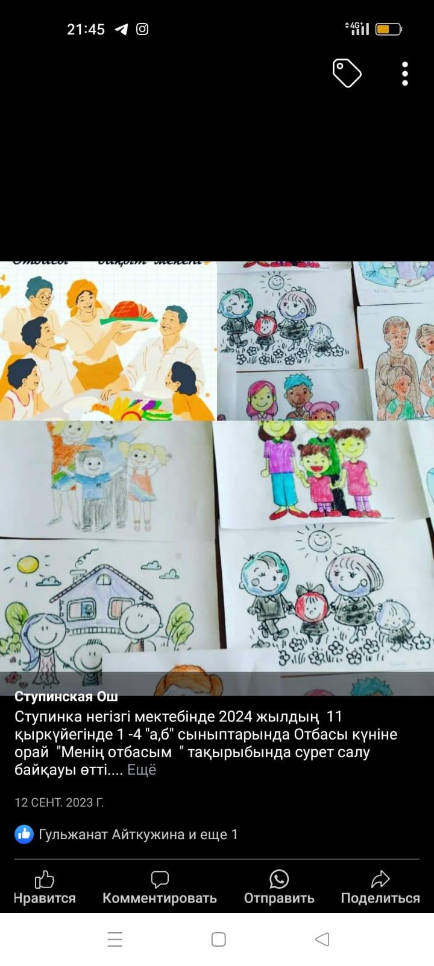

Жоспарға сай айына бір рет «Ең үздік сынып» рейтингісін жүргізіп, лездемеде рейтинг жарияланып отырды. **«Отан» бағыты** бойынша 8-9 сынып оқушыларына «Мәдениет қызметкерлерімен кездесу өткізу» челлендж түсірілді. **Мақсаты:**білім алушылардың бойында патриотизм сезімін, құқықтық және азаматтық сана-сезім; тұлғалық еркіндік құндылығын; адамаралық және топаралық төзімділік құндылығын; зорлық-зомбылық пен агрессияға жол бермеу; меншік пен материалдық молшылық құндылығын; еңбекті құрметтеу; өмірге деген құрмет сезімін; түрлі кемсітушілікке жол бермеу, адамдардың теңдік құқығы идеясының принципін қалыптастыру.Жеті жарғы» бағыты бойынша жол жүру ережесін сақтау мақсатында 1-9 сынып оқушыларына тақырыптық сынып сағаттары өткізілді. **Мақсаты:** Оқушыларды жол белгілерімен, жолда жүру ережелерімен таныстыру.Жол қауіпсіздігі сақталмаған жағдайда кездесетін жарақаттар немесе түрлі жағдайлар туралы әңгімелеу. Оқушыларды көшеде дұрыс жүріп, жол ережелерін, қауіпсіздігін білуге, есте сақтауға тәрбиелеу.

<https://www.facebook.com/share/p/6jSkkPwEWHqZcDuN/?mibextid=oFDknk>

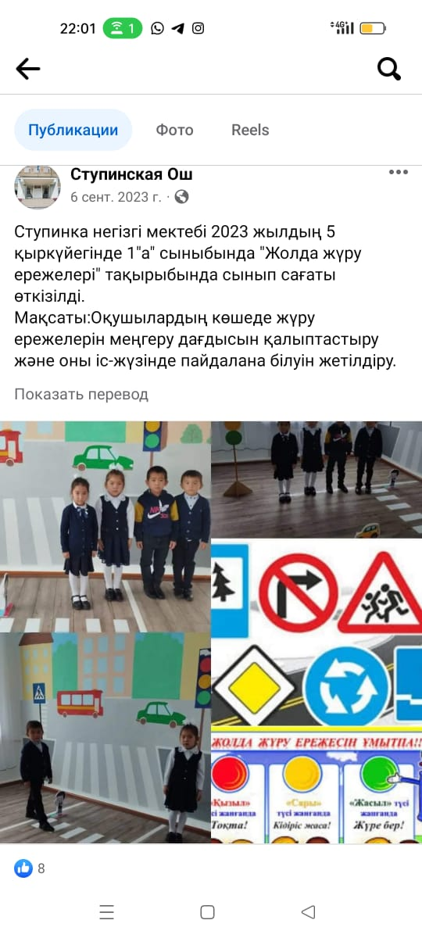

**«Эко-әлем» бағыты** бойынша 8-9 сынып оқушыларына «Таза болса табиғат, Аман болар адамзат!» тақырыбы аясында мектеп ауласында тазалық күні ұйымдастырылды. **Мақсаты:** оқушылардың «табиғат», «денсаулық» құндылықтары және «табиғатқа қамқорлық» адами қасиеттері туралы түсініктерін кеңейту.Табиғат пен адамның үйлесімділігі туралы түсініктерін қалыптастыру; Денсаулығын күту іскерліктерін дамыту; Табиғатты, халқын сүюге, денсаулығын сақтауға тәрбиелеу.

<https://www.facebook.com/share/p/sv5SE2sgEaPRHhBi/?mibextid=oFDknk>

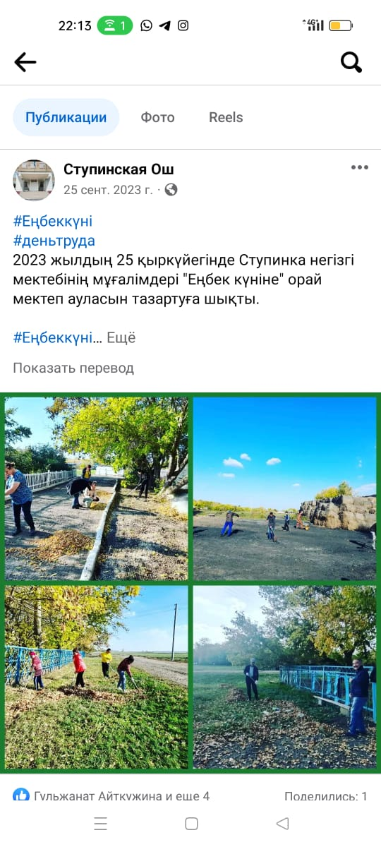

27.09.2023 мектебімізде **Жеті жарғы»** **бағыты** бойынша 5-9 сынып оқушылырна Құқықтық қоғамдық ұйымдар мен діни өкілдермен бірлескен «Жасөспірімдер және заң» тақырыбы аясында кеддесу ұйымдастырылды. **Мақсаты:** Оқушылардың құқықтық сауаттылығын арттыру. Ата заңымызға деген сүйіспеншілік сезімін қалыптастырып, шыншыл да әділетті және парасатты тұлғаны қалыптастыру.

<https://www.facebook.com/share/p/gDkhmQB7LBFcWGtc/?mibextid=oFDknk>

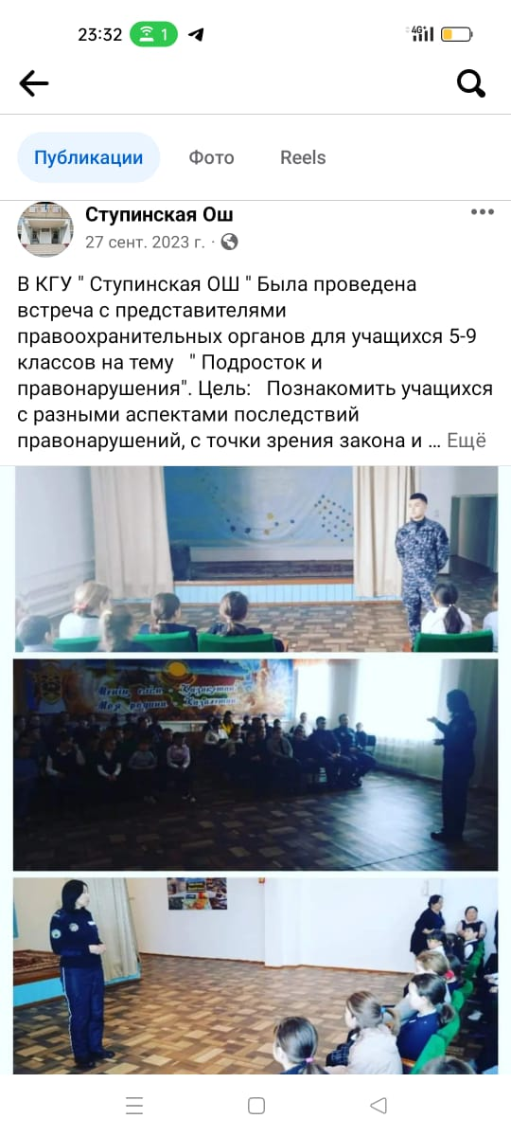

Қазан айында **«Руханият» бағыты** бойынша 05.10.2023 Ұстаздар мерекесіне орай ұйымдастырылған «Дублёр күні» өткізілді. Жоспарға сай дайындалған бағдарлама барысында мерекелік көңіл күймен мектеп оқушылары ұстаздарымызды тік тұрып қошеметпен қарсы алды. **Мақсаты:**  Ұстаздың адам өмірінде алатын орын зор екендігін, ұстаздарды құрметтеу, сыйлау және қадірлеу қасиеттерін оқушылардың бойына дарыту.

Ұстаз  мамандығының қыры мен сырларын түсіндіру. Ұстаз еңбегін әрқашан бағалай білуге тәрбиелеу.

Источник: https://www.tarbie.kz/10068

<https://www.facebook.com/share/r/RZQUD75PrU1UknRA/?mibextid=oFDknk>

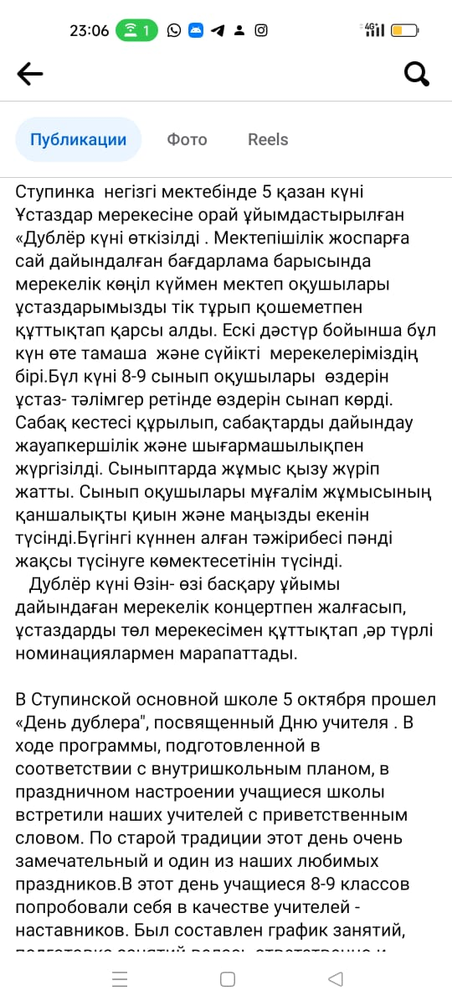 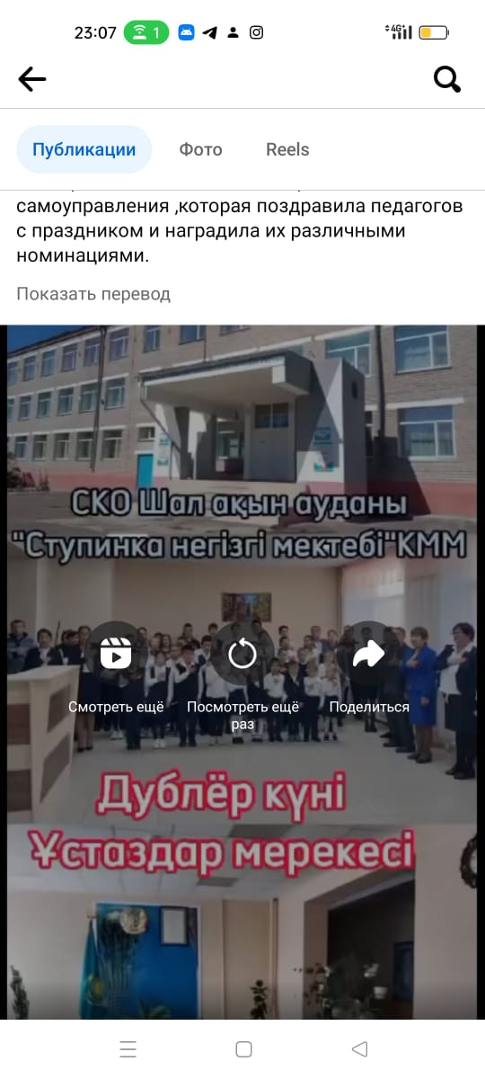

29.09.2023 ж қартттар күніне орай мектебімізде «Алтын астық» ЖШҚ демеушілігімен ауылымыздың қарттарына мерекелік іс-шара ұйымдастырылып, тәтті дастарқан жайылды және «Қарттарым аман-сау жүрші» атты акция өткізіліп

(қысқа метражды бейнебаян) түсірілді.

<https://www.facebook.com/share/p/ncb6Q2ndKNgyNao4/?mibextid=oFDknk>

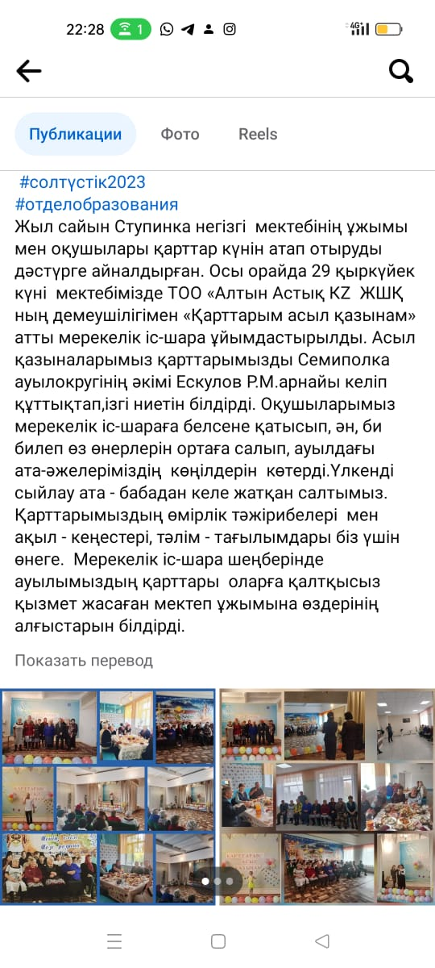

**«Отан» бағыты** бойынша кестеге сай мектеп парлменті 8-9 сынып оқшылары мектеп ішінде ҚР рәміздерінің талапқа сай ілінуін, дұрыс жабдықталуын қадағалау жүргізеді. Мектебімізде 25- қазан Республика күніне орай «Менің асқақтаған Гимнім!» челленджі орындалды. **Мақсаты:** Отанды сүюге. Ата Заңымызды қадірлеуге, туған еліне, жеріне деген сүйіспеншілікке тәрбиелеу. Еліміздің рәміздерін қастерлеуге үйрету Тәуелсіз, бейбіт ел туралы ұғым.Оқушыларды достыққа,адамгершілікке, саналылыққа, елінің мұрасын жалғастырушы азаматболуғатәрбиелеу. <https://www.facebook.com/share/p/ABkS5Erw4LMTG9XT/?mibextid=oFDknk>

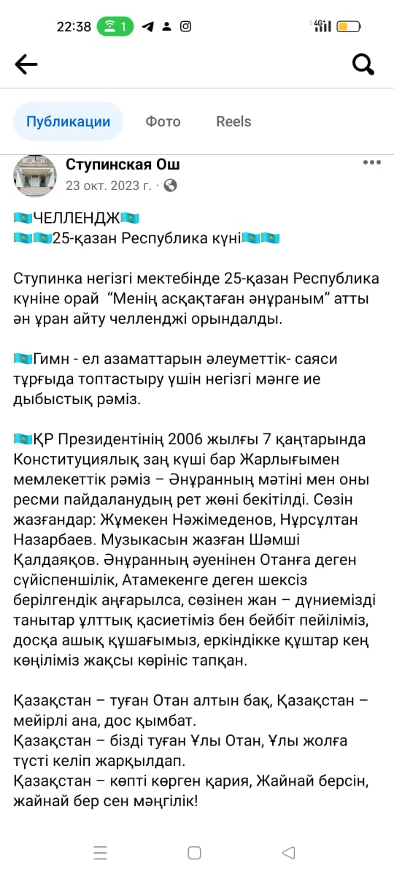 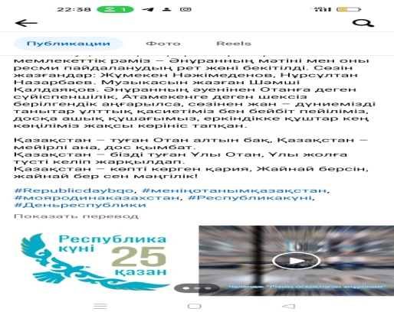

Қараша айында **«Руханият» бағыты** бойынша Кітап оқу марафоны «Оқуға құштар мектеп» жобасы аясында «Бір отбасы –бір мектеп» тақырыбында 5-9 сынып оқушылырына мектебіміздің кітапханашысы Рамазанова Д.З. дөңгелек үстел өткізілді.

<https://www.facebook.com/share/p/aif2LRmS5XfRiAmm/?mibextid=oFDknk>

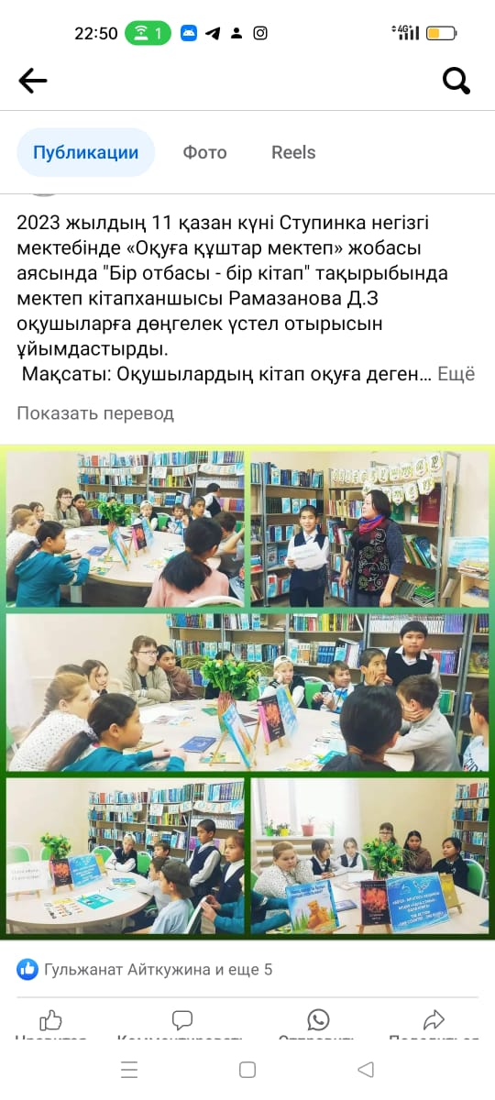

**Жеті жарғы»** **бағыты** бойынша 5-9 сынып оқушылырына Патриоттық әндер байқауына челлендж ұйымдастыру (бейнебаян дайындау, Facebook парақшасында жариялау)

[**https://www.facebook.com/share/p/feWHaK31WChwybxc/?mibextid=oFDknk**](https://www.facebook.com/share/p/feWHaK31WChwybxc/?mibextid=oFDknk)

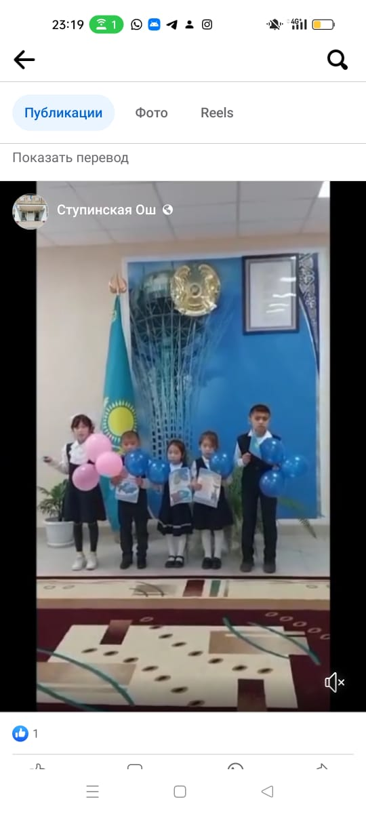

Желтоқсан айында «Руханият» бағыты бойынша 11.12.2023ж 2-4 сынып оқушыларына «Қызықты қыс» тақырыбы аясында спорттық ойындар өткізілді. **«Салау-ат» бағыты** бойынша 8-9 сынып оқушылары салауатты өмір салтын қалыптастыру мақсаты аясында сынып тазалығы, оқушылардың жеке-бас гигиенасының сақталуына арналған рейдтік жұмыстар жүргізіледі.

«1- желтоқсан Дүниежүзілік АИТВ қарсы күрес күні» аясында мектебіміздің медбикесі Бекешева К.Е 5-9 сынып оқушыларына түсіндірме жұмыстарын жүргізді. **Жеті жарғы»** **бағыты бойынша** «Сыбайлас жемқорлыққа қарсы күрес» тарих пәнінің мұғалімі Ергалиев Н.Д. 5-9 сынып оқушыларына дөңгелек үстел өткізді.

<https://www.facebook.com/share/p/6cy7Nr5HNezuWe8U/?mibextid=oFDknk>

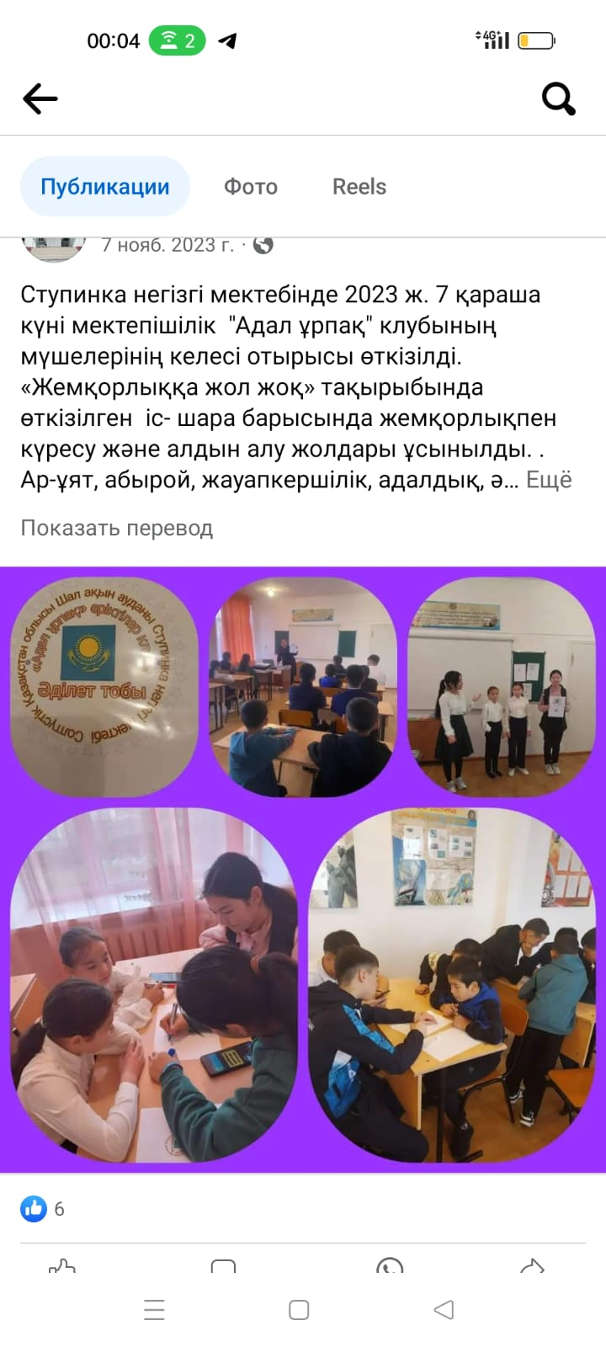

Қаңтар айында **«Еңбек» бағыты** бойынша 5-9 сынып оқушыларына қазақ тілі пәнінің мұғалімі Амантаева Н.О. «Мемлекеттік қызмет – елдің мүддесіне адал еңбек» атты 5-8 сыныптар арасында шығарма байқауы

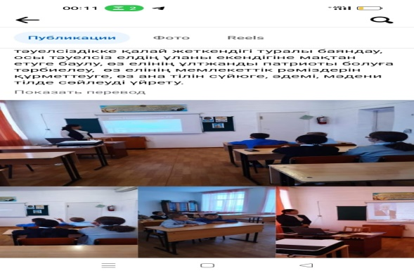  
**«Зерде» бағыты** «Менің Отанымның рәміздері!» зияткерлік ойынын бастауыш сынып мұғалңмдерінің ұйымдастыруымени 1-4 сынып оқушыларына өткізілді.

<https://www.facebook.com/share/p/ctXZvUT5oiCdvDSQ/?mibextid=oFDknk>

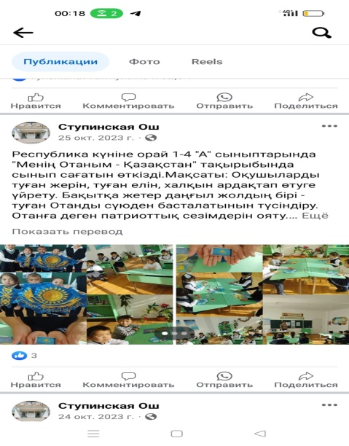

**«Руханият» бағыты** бойынша 14.02.2024 ж 5-9 сынып оқушыларынагеография пәнінің мұғалімі Джанибеков А.К. ұйымдастыруымен«Ерлік даңқы - мәңгілік!» 15-Ақпан ауған соғысы ардагерлерімен кездесу кеші атап өтілді. Салауатты өмір салтын қалыптастыру мақсатында 5-9 сынып оқушыларына «Ұлы дала ұландары»тақырыбы бойынша спорттық сайыс ойындары өткізілді.

Найрыз айында **«Руханият» бағыты** бойынша 1-9 сынып оқушыларымен бірлесіп «1 наурыз. Алғыс айту –азаматтардың бір біріне құрмет білдіретін күні» атты іс-шара ұймдастырылды.

<https://www.facebook.com/share/p/WnmiqUkNgK3ti1G8/?mibextid=oFDknk>

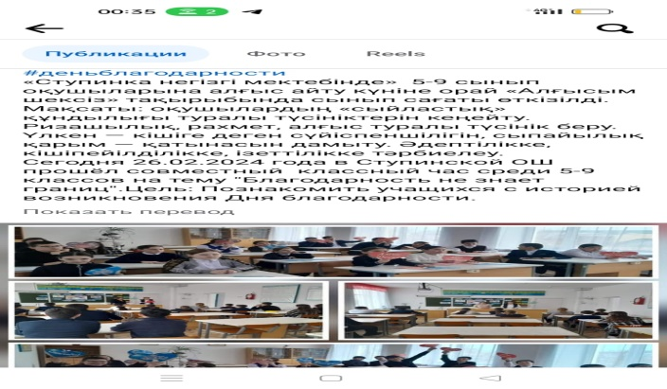

<https://www.facebook.com/share/p/cdzAMwg4xvMGjxBx/?mibextid=oFDknk>

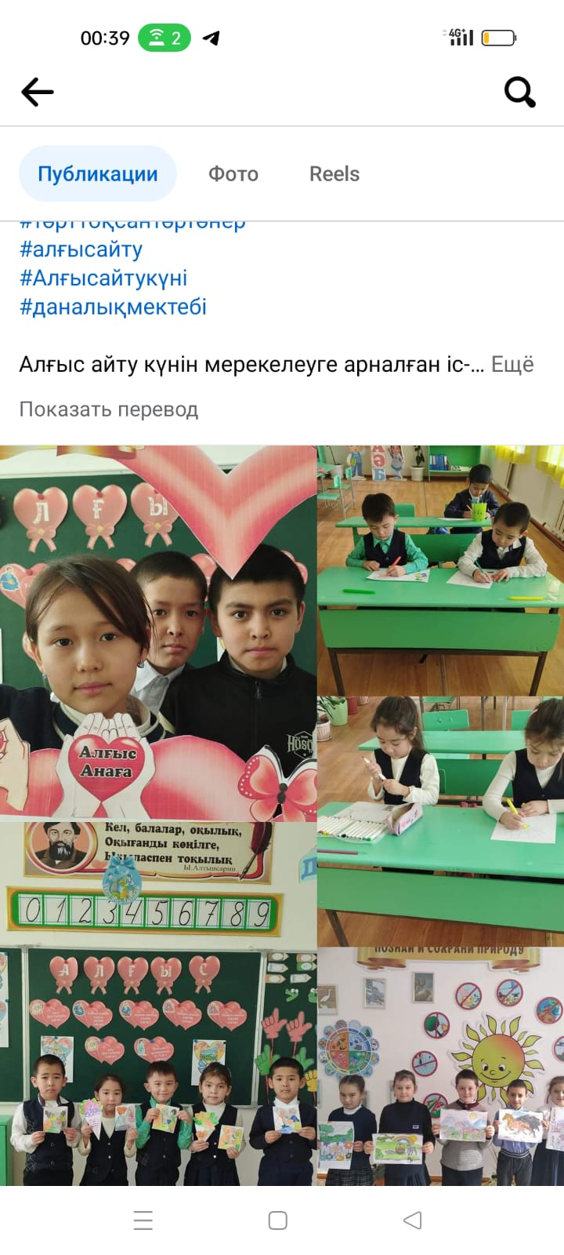

**«Салау-ат» бағыты** бойынша жоспарға сай5-9 сынып оқушыларынамектебіміздің аға тәлімгері Исиркепова А.А.ұйымдастыруымен«Жат әрекеттен сақтан!» оқушылар арасында темекі, насыбай, алкоголь өнімдерін зияндылығы туралы түсіндіру жұмыстарын жүргізді.

<https://www.facebook.com/share/p/7APEkmPH8p4KDYw5/?mibextid=oFDknk>

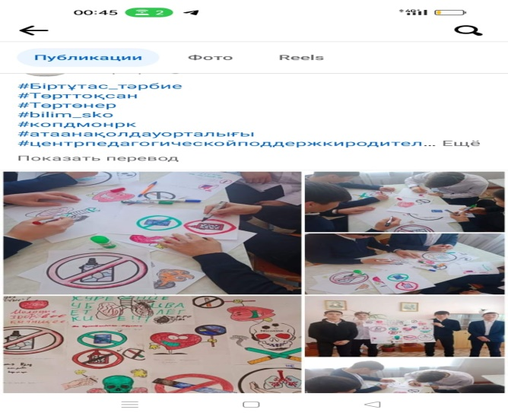

12.03.2024 ж **«Еңбек» бағыты** бойынша көркем еңбек пәнінің мұғалімі Рамазанова Динара Зиятовнаның ұйымдастыруымен 5-8 сынып оқушыларына Мектеп оқушылары арасында «Менің ағашым менімен бірге өседі» атты көшет отырғызып, табиғатты қорғау акциясын өткізді.

11.04.2024 **ж «Руханият» бағыты** бойынша мектеп тәләмгері Исиркепова А.А.ның ұйымдастыруымен 5-6 сынып оқушыларына «Табиғат тамашалары» сурет байқауын өткізілді. Байқау қорытындысы боынша лездемеде орын алған оқушылар марапатталды.

<https://www.facebook.com/share/p/3jQqkpovH5WHbA31/?mibextid=oFDknk>

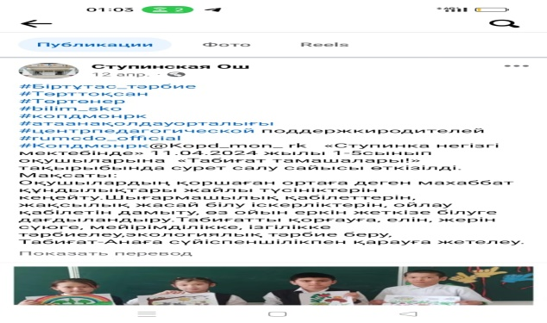 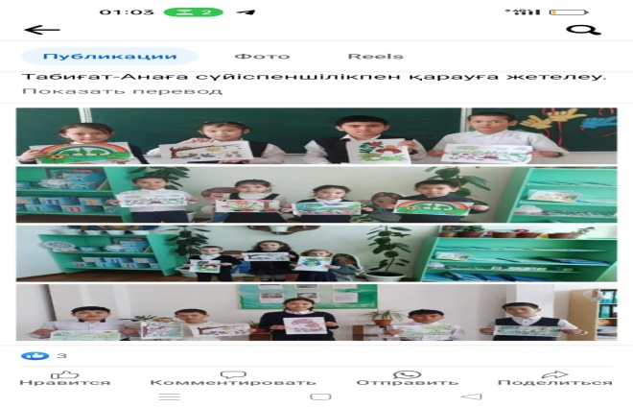

**19.04.2024 ж «Эко-әлем» бағыты** бойынша 4-5 сынып оқушыларына «Жас Ұландықтар табиғат қорғаны» үгіт тобы байқауы өткізілді.

24.05.2024 ж **«Зерде» бағыты** бойынша 1-9 сынып оқушыларына 2023-2024 оқу жылы соныңда үздіктердің үздігін, қоғам белсенділерін анықтау және марапаттау жұмыстары жүргізілді.

30.04.2024ж **«Руханият» бағыты** бойынша география пәнінің мұғалімі Джанибеков А.К. ұйымдастыруымен 5-9 сынып оқушылпрына « 1-мамыр Қазақстан халқының бірлігі күні не арналған» дөңгелек үстел өткізді. <https://www.facebook.com/share/p/nzbUNcLWW6NQeUYq/?mibextid=oFDknk>

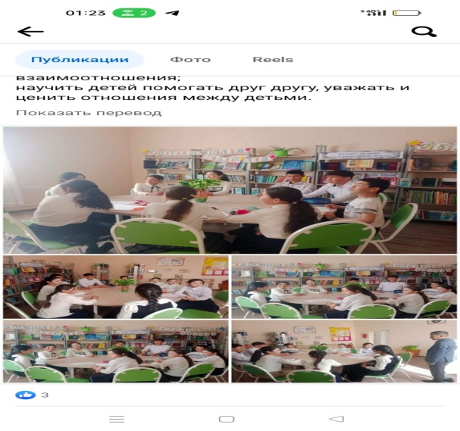

06.05.2024 ж «Таза Қазақстан» республикалық акциясы аясында «Түлектердің ағаш егу» челленджі өткізілді.

<https://www.facebook.com/share/p/G4xr4jG5GZEEognU/?mibextid=oFDknk>

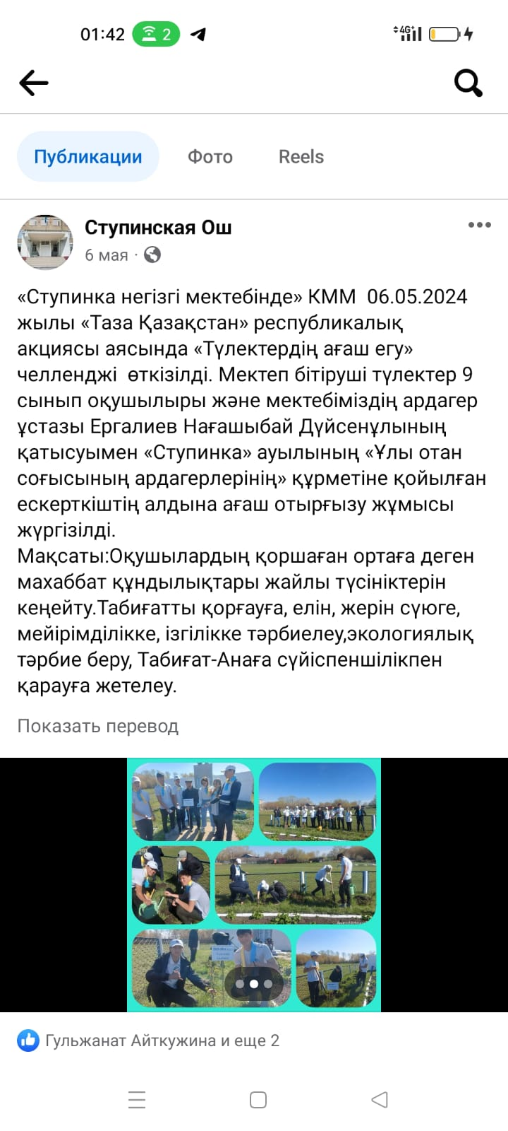 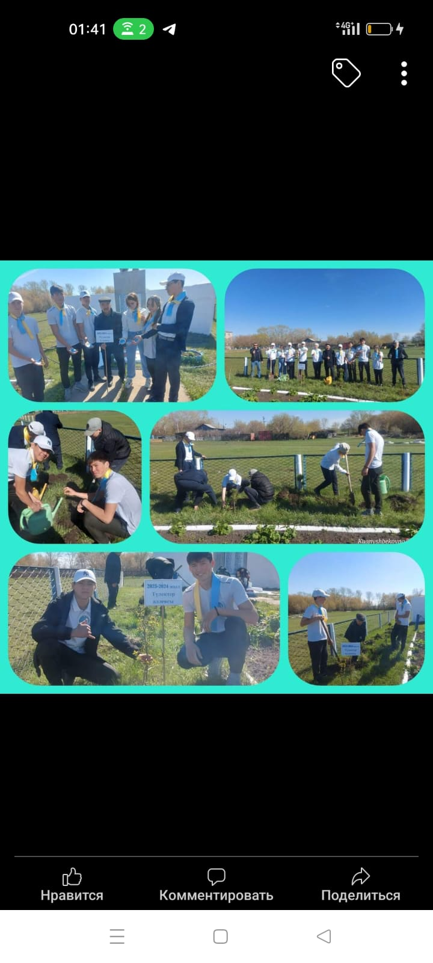

09.05.2024 ж **«Руханият» бағыты** бойынша 1-9 сынып оқушыларына арналған 9 мамыр " Желбіре, жеңіс туы" салтанатты жиын

<https://www.facebook.com/share/p/AREG8LkgsSJYWpMc/?mibextid=oFDknk>

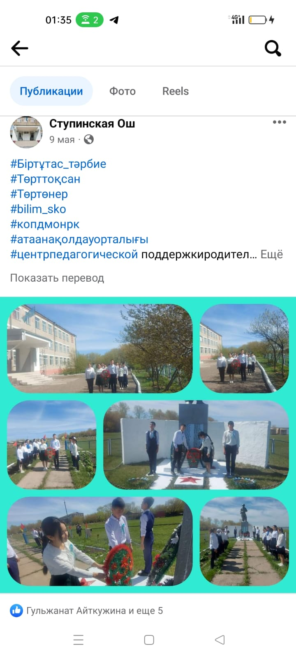

<https://www.facebook.com/share/p/SfKpbRKNqW8PGzhp/?mibextid=oFDknk>

